# Cómo usar hapi/joi en su aplicación Node

LINK A DOCUMENTACION EN GIT **https://joi.dev/api/?**



El módulo Hapi/Joi es un módulo popular para la validación de datos. Este módulo valida los datos basados ​​en esquemas. Es muy fácil de usar.

Lo primero es lo primero. Instalamos el paquete usando el comando

**npm i @hapi/joi**

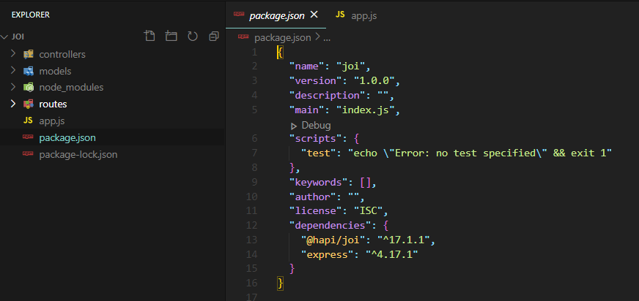

Crearé una aplicación CRUD como ejemplo, pero no profundizaré, ya que el objetivo es mostrarle cómo usar el **módulo Hapi/Joi** . Entonces, definamos las rutas y los controladores para la aplicación.

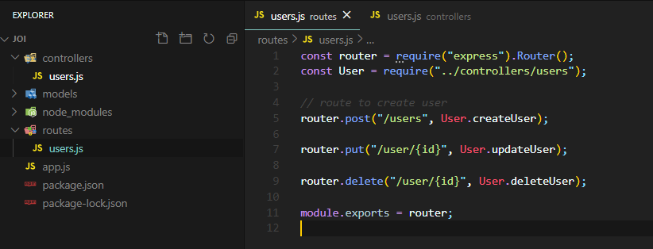

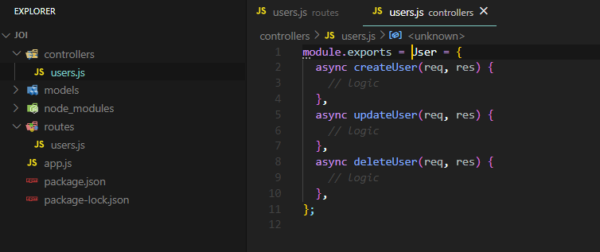

Con eso hecho, ahora usemos el módulo definiendo los modelos para la aplicación. Crearemos Schemas con el módulo Hapi/Joi que validará los datos pasados ​​a las rutas

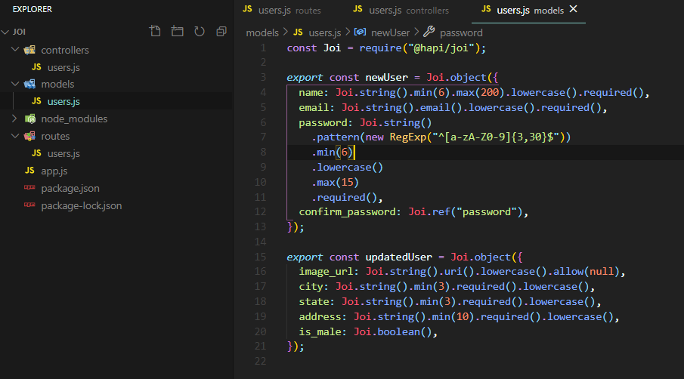

Ya hemos definido los modelos. Ahora, asignemos cada modelo a una ruta y coloquemos una función de validación para validar cada cuerpo de solicitud enviado a cada ruta.

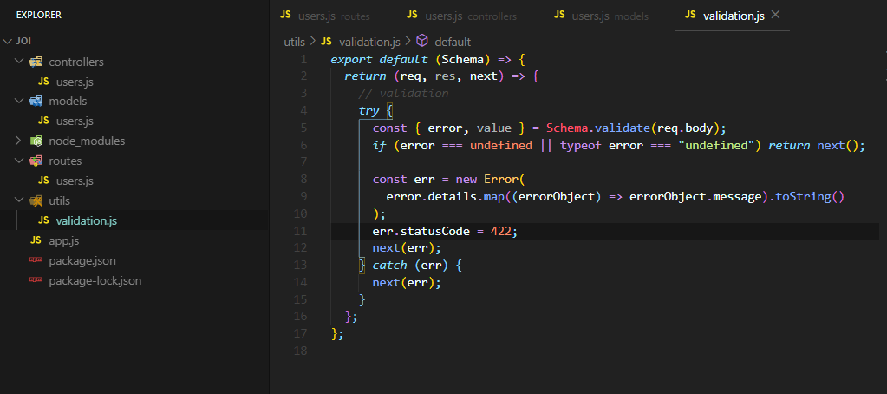

Escribí una función en validation.js en la carpeta utils que devuelve una función que valida el cuerpo de una solicitud. Lo veremos en acción en la siguiente imagen cuando volvamos a las rutas.

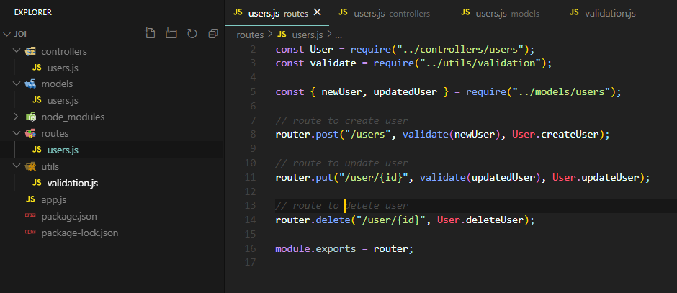

En el archivo de rutas, importamos nuestra función de validación y también importamos los modelos para cada ruta: como se muestra en la imagen, el modelo *newUser* es para la ruta que agrega un nuevo usuario y el modelo *updatedUser* es para la ruta que actualiza un usuario existente .

Inserté la función de validación en las rutas como un middleware con el modelo como su parámetro. Por lo tanto, el cuerpo de la solicitud primero pasa a la función de validación que garantiza que el esquema del cuerpo de la solicitud sea válido. Si no, devuelve un error 422.

Para que la función de validación pase el cuerpo de la solicitud al controlador, el cuerpo de la solicitud debe cumplir con todos los requisitos del Esquema Joi que creamos para cada modelo de ruta.

Gracias.